Dzikie psy i dzikie koty (piątek;12.06.2020r.)
„Tygrysy, lwy, lamparty oraz hieny i szakale” – poznanie przez dzieci dalekich krewnych domowych kotów i psów na podstawie obrazków, figurek i zdjęć, rozmowa na ich temat.
Przykładowe pytania:
– Czym różni się kot od tygrysa, a czym od lwa?
– Czy psy są podobne do hien i szakali?
„Tygryski” – humorystyczny wiersz J. Papuzińskiej jako inspiracja do zabawy dydaktycznej.
Tygryski
Moja piżama – cała w tygrysy. A te tygrysy straszne urwisy,
A te tygrysy nie chcą spać nocą, fikają kozły, skaczą i psocą.
Mama się gniewa: – Spać trzeba teraz!
Wszystkie tygryski z piżamy zbiera,
chowa do szafy, na klucz zamyka,
żeby już dzisiaj nie mogły brykać.
Rano do pracy spieszy się tato.
Otwiera szafę, wyjmuje palto,
Nagle wiatr dmuchnął, porwał tygryski,
jakby to były jesienne listki,
i z tygryskami za okno uciekł,
i po ogródku wszystkie rozrzucił.
Trzeba tygryski zebrać z powrotem.
O, ten na kwiatku usiadł jak motyl,
ten się na nitce pajęczej kiwa,
a ten biedaczek leży w pokrzywach.
A ten na ścieżce. A ten pod listkiem.
Czy to już wszystkie? – Tak, chyba wszystkie...
Koszyk tygrysków zanoszę mamie.
Mama układa je na piżamie.
Te na rękawach, te na kieszeniach...
ale jednego tygryska nie ma!
Nie ma w pokoju, nie ma w ogrodzie.
Mały tygrysku, gdzieś nam się podział?
Leci latawiec w górze, nad drogą,
ma kolorowy i długi ogon
. Może tygrysek chciał zwiedzić świat i na ogonie latawca siadł?
A teraz leci, sam nie wie dokąd, bardzo daleko, bardzo wysoko?
A może rzeka, co płynie obok, wzięła tygryska w podróż ze sobą?
Może ta szybka, zielona woda już mi tygryska nigdy nie odda?
Łaciaty kocur wskoczył na okno. – Możeś ty, kocie, tygryska połknął?
Może myślałeś, że to jest myszka i przez pomyłkę zjadłeś tygryska?
Aż wreszcie... tato przychodzi z pracy.
– Czemu, córeczko, tak na mnie patrzysz?
Czemu się ze mnie obie śmiejecie?
– Bo ty tygryska masz na berecie!
Bo nasz tygrysek nigdzie nie uciekł!
Bo on z tatusiem poszedł i wrócił!
I tak się dobrze skończyło wszystko i dzień się kończy, wieczór już blisko,
wkrótce światełka w oknach zabłysną, spać się zachciało moim tygryskom.
Joanna Papuzińska
Po przeczytaniu wiersza rozpoczynamy rozmowę z dziećmi.
Przykładowe pytania:
– Gdzie mieszkały tygryski?
– Dlaczego mama schowała tygrysy w szafie?
– Z kim uciekły tygryski z domu?
– Co stało się z jednym z tygrysków?
Czy się odnalazł?
– Jak myślicie, co czuł mały tygrysek, gdy się zgubił?
„Gdzie się podziały tygryski?” – zabawa dydaktyczna, określanie położenia przedmiotów w przestrzeni. Rozkładamy figurki, maskotki, obrazki tygrysków w różnych miejscach w pokoju: na półce, pod stolikiem, za fotelem, pomiędzy różnymi przedmiotami itd. Zadaniem dziecka jest określenie, gdzie znajdują się tygryski. Następnie bierzemy w dłonie jednego tygryska i podnosimy go do góry, pytając: Gdzie znajduje się tygrysek? – dziecko odpowiadaj: Nad głową. Zabawę można również urozmaicić, prosząc dziecko, aby to ono ułożyło w różnych miejscach tygrysy i określiło, gdzie leżą.
Wykonanie dowolną techniką ilustracji przedstawiającej wybrane zwierzę egzotyczne
„Małpia przygoda” – zabawa przy piosence. Dziecko przy melodii piosenki naśladuje ruchem różne zwierzęta egzotyczne: żyrafy, słonie, tygrysy, małpy, węże itp.
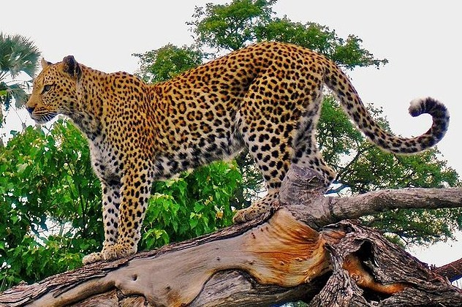
Lampart
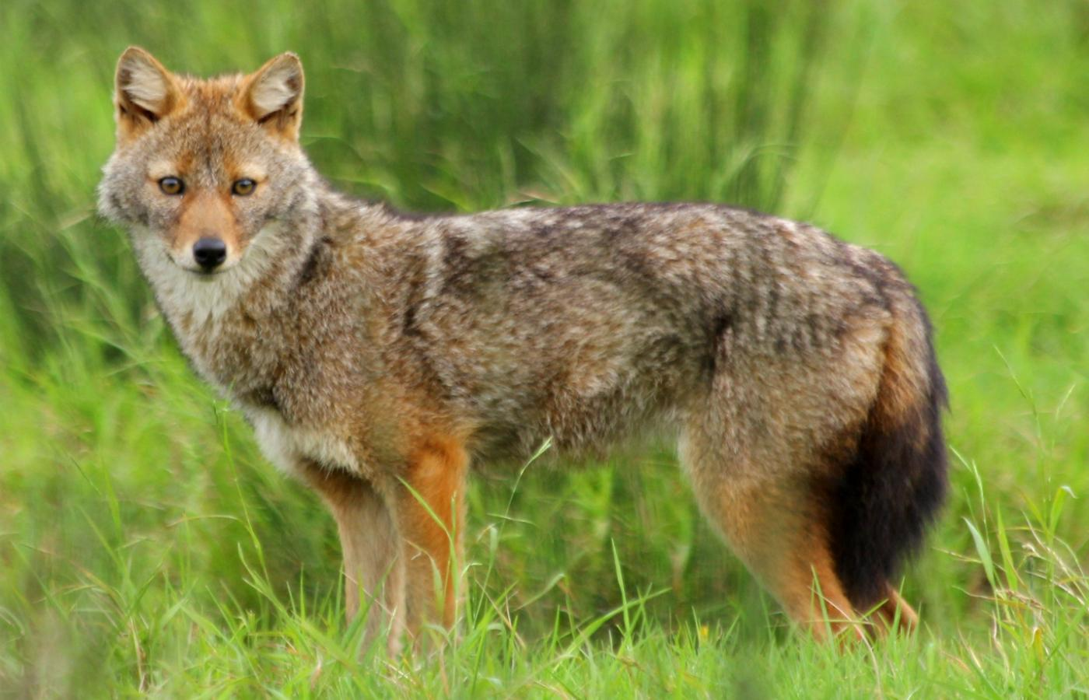
Szakal
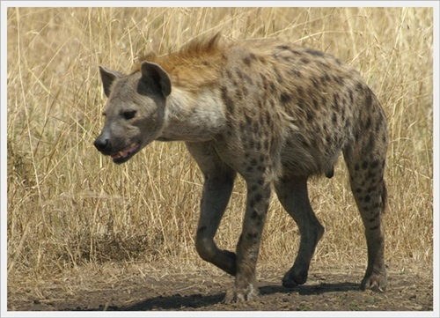
Hiena
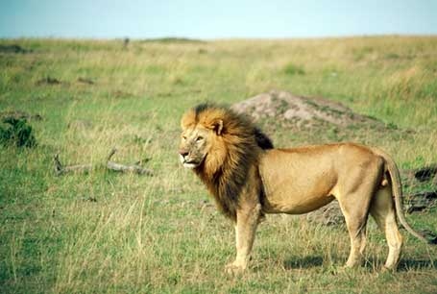
Lew
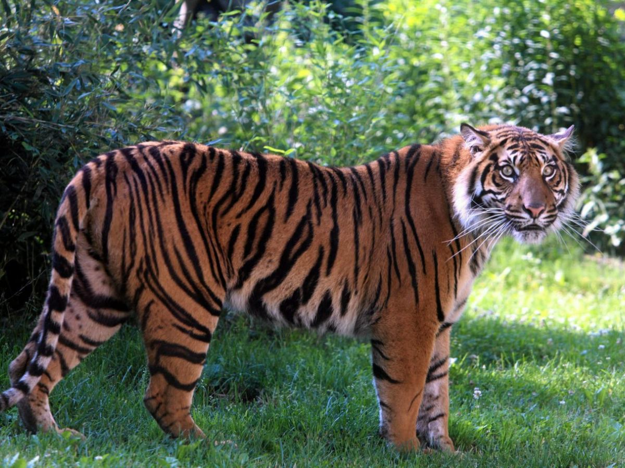
tygrys

